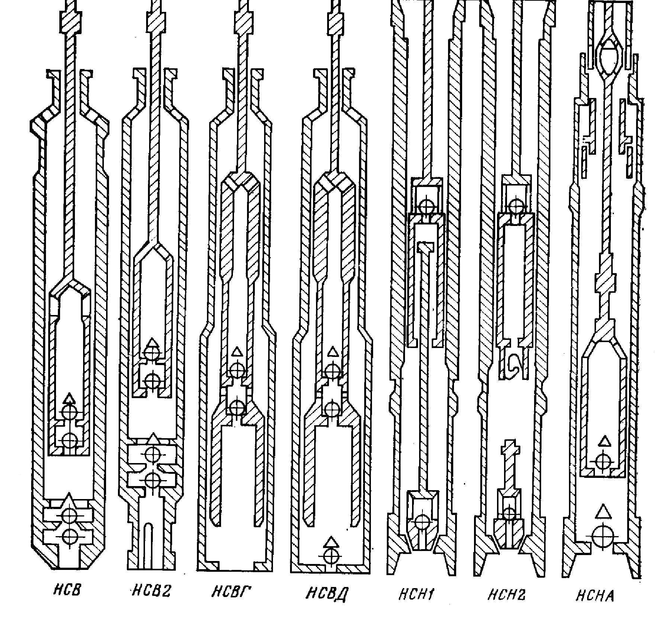

Рисунок 2 - Скважинные штанговые насосы в соответствие с ОСТ26.16.06-86.

Исходя из возможного минимального количества типоразмеров и обеспечения нормальной работы всех типоразмеров станков качалок, а также возможности сборки необходимых по длине втулочных цилиндров (при длине одной втулке 300мм ) принято десять длин хода плунжера насоса – 0,6; 0.9; 1.2; 1.8; 2.5; 3.0; 3.5; 4.5; 5.2; и 6м – с учетом возможности максимальных отборов при соответствующей грузоподъемности станка качалки.
Технические характеристики скважинных плунжерных насосов приведены в таблице 1.

